**ĐẠI HỌC QUỐC GIA TP HCM**

TRƯỜNG ĐẠI HỌC CÔNG NGHỆ THÔNG TIN

🙡🕮🙣

**BÁO CÁO SEMINAR CUỐI KỲ**

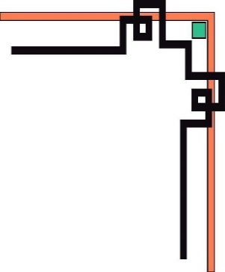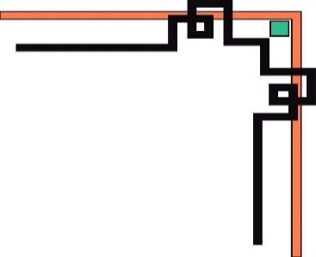

ĐỀ BÀI: SỐ 1

**MINH HỌA**

**CÁC THUẬT TOÁN SẮP XẾP**

Lớp: Cấu trúc dữ liệu và giải thuật – **IT003.L21.HTCL**

Nhóm thực hiện: **Nhóm 9**  Viết bằng ngôn ngữ: **C++**

Gồm các thành viên:

20521228 Bùi Đức Duy

20520296 Tôn Nữ Tú Quyên

20520322 Nguyễn Thị Mỹ Trân

|  |  |  |
| --- | --- | --- |
| MSSV | Họ Và Tên | Nhiệm vụ |
| 20521228 | Bùi Đức Duy | -Viết code của 4 thuật toán sắp xếp: Insertion sort, Saker sort, Radix sort, Merge sort.  - Làm slide powerpoint của 4 thuật toán sắp xếp nêu trên.  - Gộp slide powerpoint của các thành viên lại thành 1 file.pptx.  -Thuyết trình về 4 thuật toán nêu trên. |
| 20520296 | Tôn Nữ Tú Quyên | -Viết code của 4 thuật toán sắp xếp: Selection sort, Binary insertion sort, Counting sort, Quick sort.  -Làm slide powerpoint của 4 thuật toán sắp xếp trên.  -Gộp code của các thành viên còn lại thành 1 file.cpp.  -Thuyết trình về 4 thuật toán nêu trên. |
| 20520322 | Nguyễn Thị Mỹ Trân | -Viết code của 4 thuật toán sắp xếp: Interchange sort, Bubble sort, Shell sort, Heap sort.  -Làm slide powerpoint của 4 thuật toán sắp xếp trên.  -Làm file Debaiso01.docx: thông tin sinh viên, đề bài và chi tiết phân công nhiệm vụ.  -Làm file Word báo cáo thực hiện chương trình để giải bài toán.  -Thuyết trình về 4 thuật toán nêu trên. |

# CHI TIẾT NỘI DUNG PHÂN CÔNG NHIỆM VỤ